作业批复文档

1. binding()方法中传入的参数teacher是对象，当teacher不为None时，使用”对象名.属性名”获取教师名称

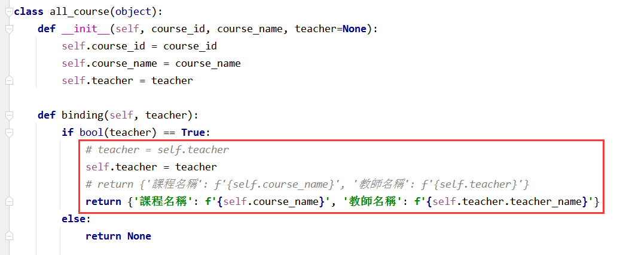

1. Student_name和Student_id是列表，student类的init方法中需要传入的参数name和stu_id是字符串，student()不能直接传入列表，要取列表中的元素作为参数

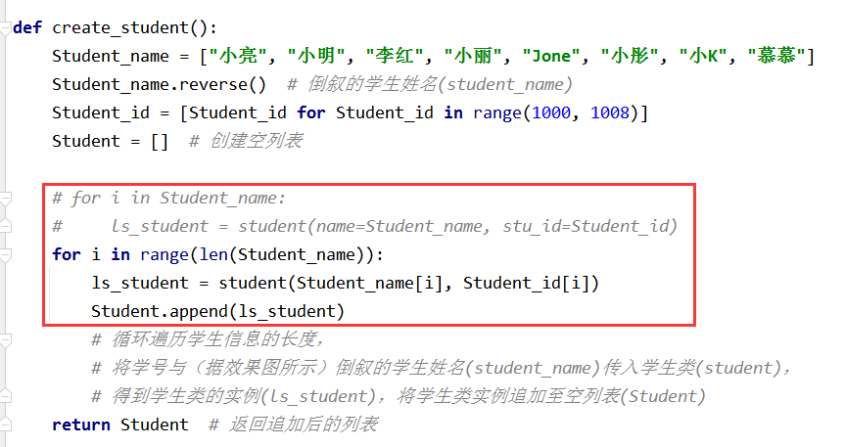

1. student类中使用的参数是stu_id，不是Student_id

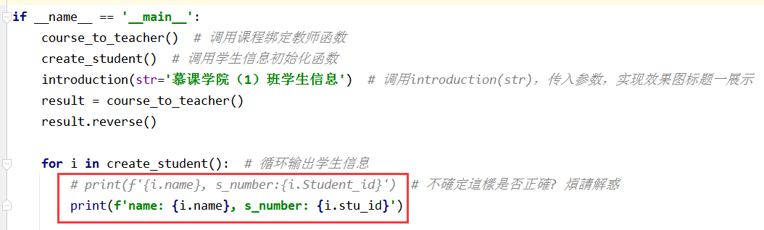

1. __main__中已经倒叙过一次，course_to_teacher中无需再倒叙

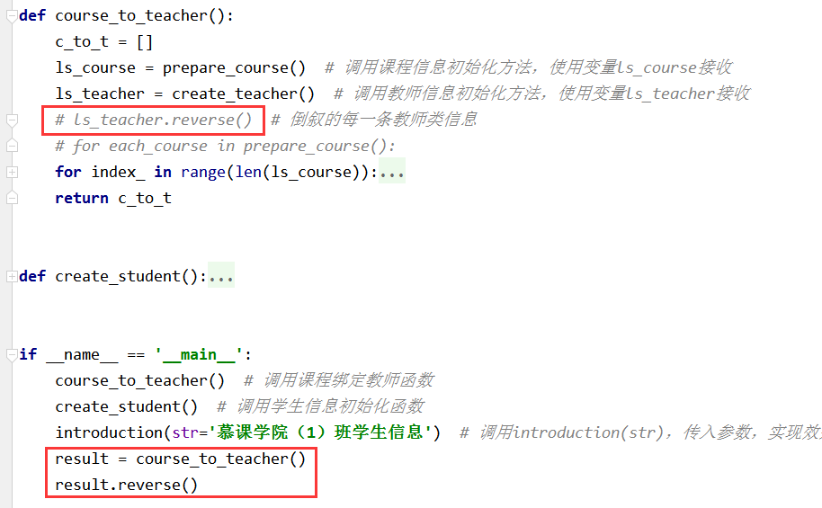

5、ls_teacher和ls_course是列表，可循环遍历range(len(ls_course))获取列表的下标，ls_course中的每一个元素调用binding()方法

